**ÁREA TEMÁTICA: Ecologia**

**SUBÁREA TEMÁTICA: Invertebrados**

**HISTÓRIA NATURAL DE *Auris bilabiata* (MORICAND, 1836) (GASTROPODA: PULMONATA).**

### Tacielle Ferreira Macabeu¹, Fernanda dos Santos Silva², Flávia Borges Santos³

¹,³ Departamento de Ciências Naturais da Universidade Estadual do Sudoeste da Bahia (UESB), Campus Vitória da Conquista. E-mails: taciellemacabeu@gmail.com¹, flavia.santos@uesb.edu.br³.

²Museu de Zoologia da Universidade de São Paulo (MZUSP).

E-mail: fernandasantoss06@gmail.com².

**INTRODUÇÃO**

A Classe Gastropoda é a mais diversificada do Filo Mollusca, possuindo cerca de 70.000 espécies viventes que se distribuem entre ambientes marinhos, dulcícolas e terrestres (Brusca et al., 2018). Essa Classe inclui a família Bulimulidae, que se distribui na América do Sul e possui 87 gêneros de caramujos arborícolas, dentre estes, o gênero *Auris* (Spix, 1827), o qual apresenta 19 espécies, dentre estas *Auris bilabiata* (Moricand, 1836), espécie de interesse neste estudo. A espécie apresenta rádula com formato semelhante a letra “V” e conchas com cores mais vivas. Diferentemente das demais famílias, os bulimulídeos podem passar a maior parte do ciclo de vida nas árvores, além de serem encontrados deslocando-se no chão por curtos períodos de tempo (Breure, 1973; Desiler, 2000; Molluscabase, 2023).

O objetivo deste estudo é caracterizar morfologicamente a espécie *Auris bilabiata*, descrevendo seu comportamento e seu habitat na região de Icaraí do Ranulfo, povoado pertencente a Nova Canaã, Bahia. Embora existam alguns trabalhos (Breure, 1973; Hupé, 1857; Jurberg, 1964; Pilsbry, 1895-1986; Teodoro et al., 2014) sobre esta espécie, pode-se afirmar que ainda há poucos estudos, existindo lacunas sobre aspectos da morfologia, comportamento e parasitologia. O presente estudo poderá contribuir para pesquisas nas áreas da saúde, ecologia, genética molecular e taxonomia, além de ajudar ampliar o conhecimento para a conservação da espécie *A. bilabiata*.

**MATERIAL E MÉTODOS**

O reconhecimento da área de estudo no povoado de Icaraí do Ranulfo, distrito de Nova Canaã-BA, ocorreu em outubro de 2019, constatando-se a presença de gastrópodes da espécie *A. bilabiata*. A princípio realizou-se observações dos indivíduos no habitat natural, que duraram cerca de sete dias, em horários escolhidos aleatoriamente entre manhã, tarde e noite, com duração aproximada de 20 minutos cada. Após as observações houve a catação dos espécimes com luvas de látex, sendo coletados cerca de 25 caramujos no dia 15/02/2020, na localidade de estudo, e acondicionados em uma vasilha plástica perfurada, com tampa. Os caramujos foram transportados para o Laboratório de Zoologia I (Labzoo 1) da UESB, *Campus* Vitória da Conquista, Bahia, e colocados em um terrário de 29 cm de comprimento, 14 cm de largura e 22 cm de altura. As observações do comportamento foram registradas e qualificadas com o auxílio de um etograma básico (Figura 1). Também foi utilizado um termo-higrômetro para a medição da umidade e temperatura do ar. Os dados morfológicos foram aferidos com o auxílio de régua e paquímetro.

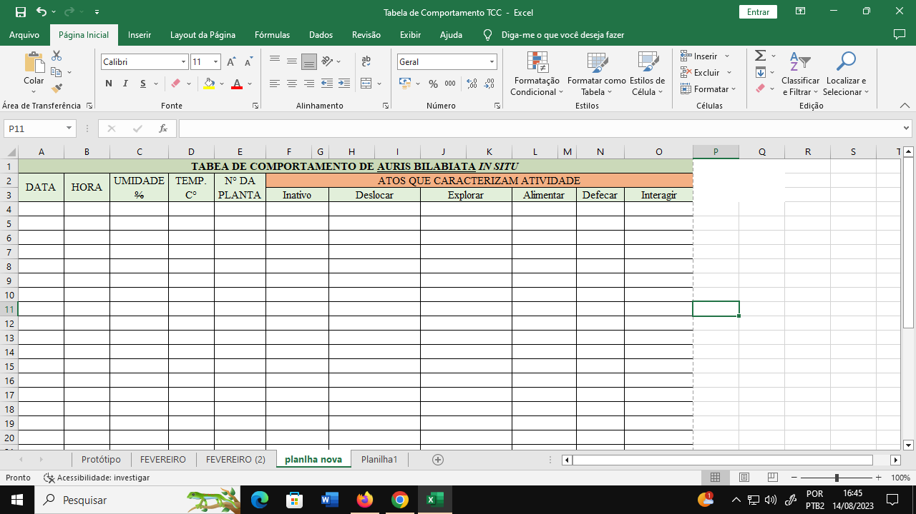

Figura 01. Etograma utilizado para as referidas observações de *A. bilabiata*, em seu habitat natural.

**RESULTADOS E DISCUSSÃO**

As conchas de *Auris bilabiata* amostradas apresentaram uma média de 5 cm de comprimento, 2,7 cm de largura e abertura com 1,1 cm de comprimento. Os pés mediram entre 12 e 14 cm de comprimento e 1 cm de largura, enquanto os ovos mediam 1,5 cm de comprimento. A coloração da concha é branca, opaca e levemente manchada de tons escuros, contendo superfície irregular e protuberâncias verticais distribuídas por toda a concha (Pilsbry, 1895-1986), enquanto a do animal é branca leitosa (Figura 2A). As observações do comportamento foram realizadas no Labzoo 1, e posteriormente em campo. Cada observação dos caramujos no terrário durava em média 15 minutos. Durante as observações foi possível acompanhar a postura de um ovo no dia 17/12/2022 e a eclosão do mesmo após 2 meses depois, no dia 13/02/2023 (Figura 2B).

Os ovos ficam aderidos às folhas, troncos e apresentam coloração esverdeada se tornando branco leitoso próximo a eclosão. Essa espécie é considerada praga de citros (Teodoro et al., 2014) e pode ser encontrada aderida nas folhas e troncos dessas plantas, bem como em plantações de hortaliças (Figuras 2C e D).

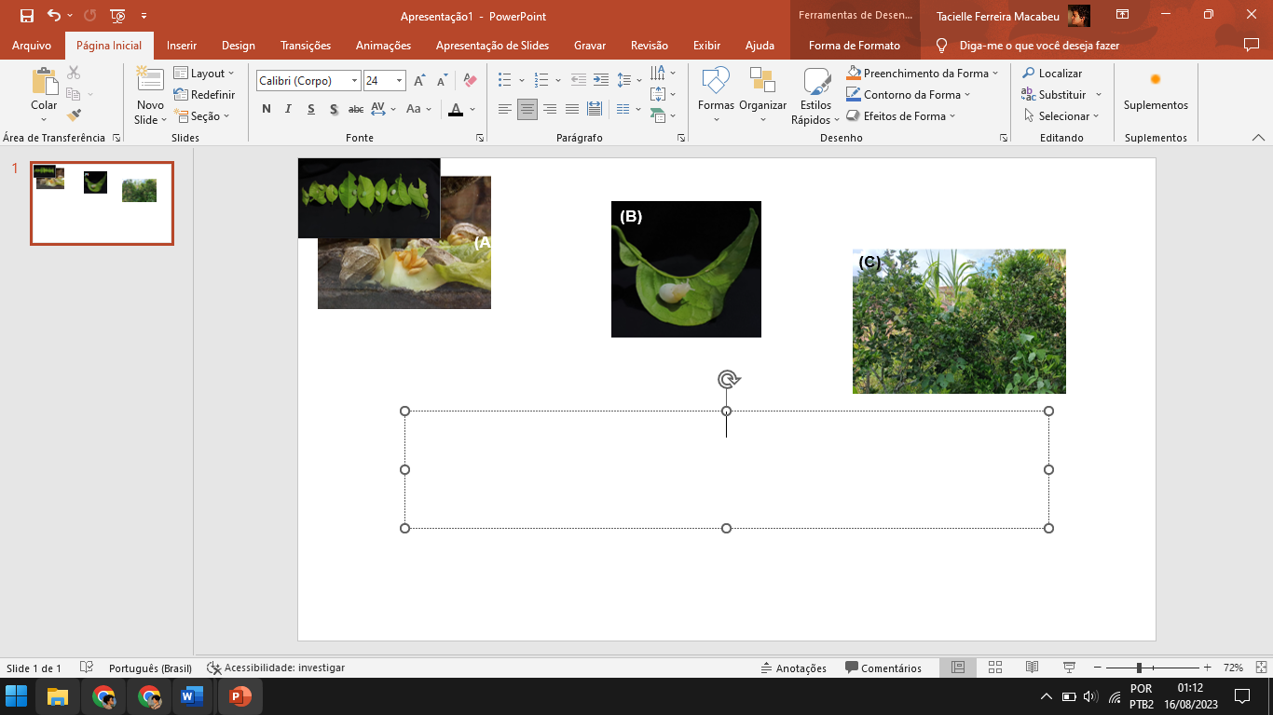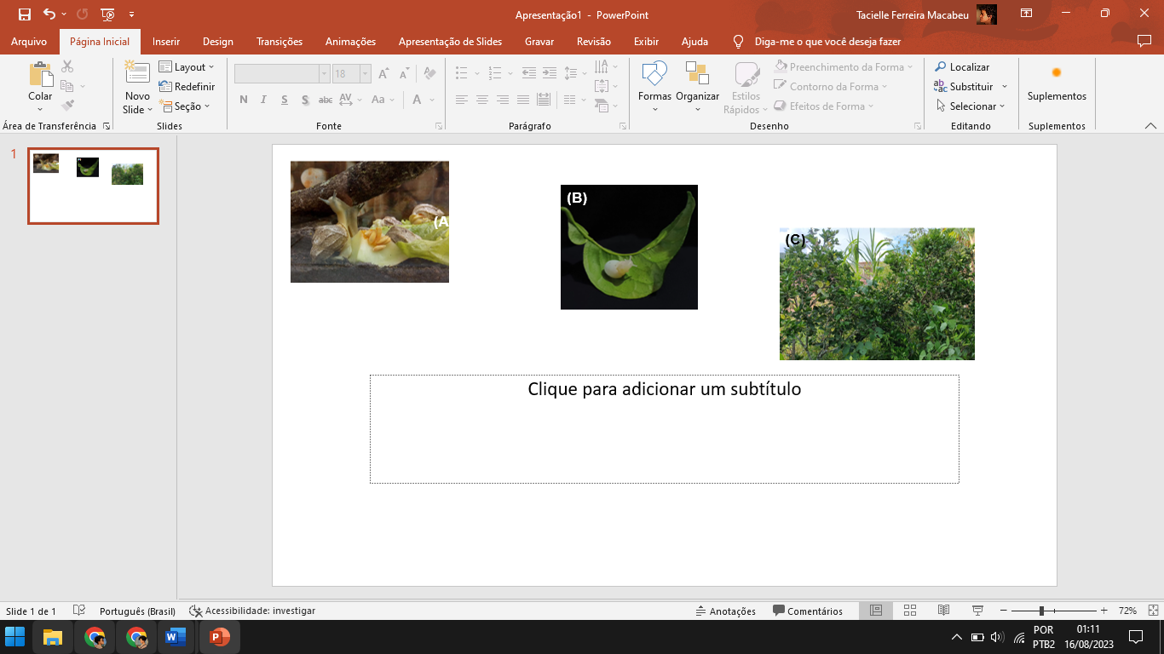

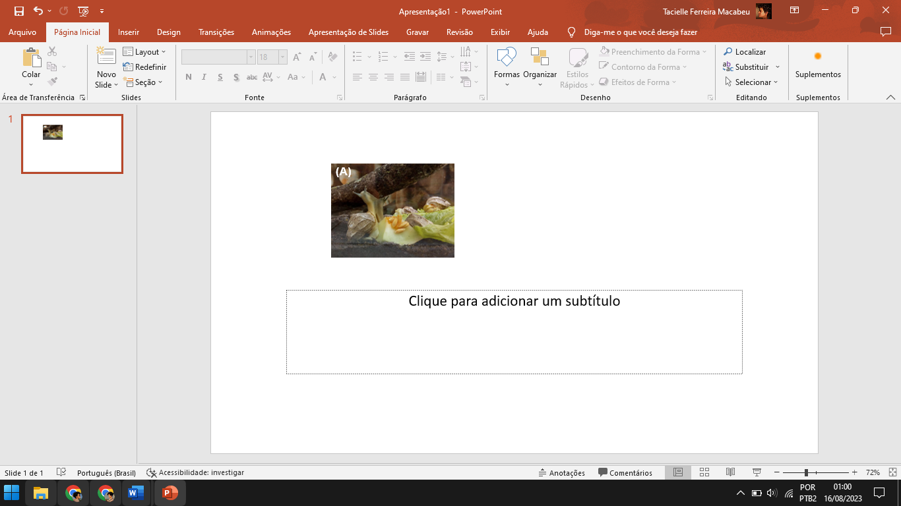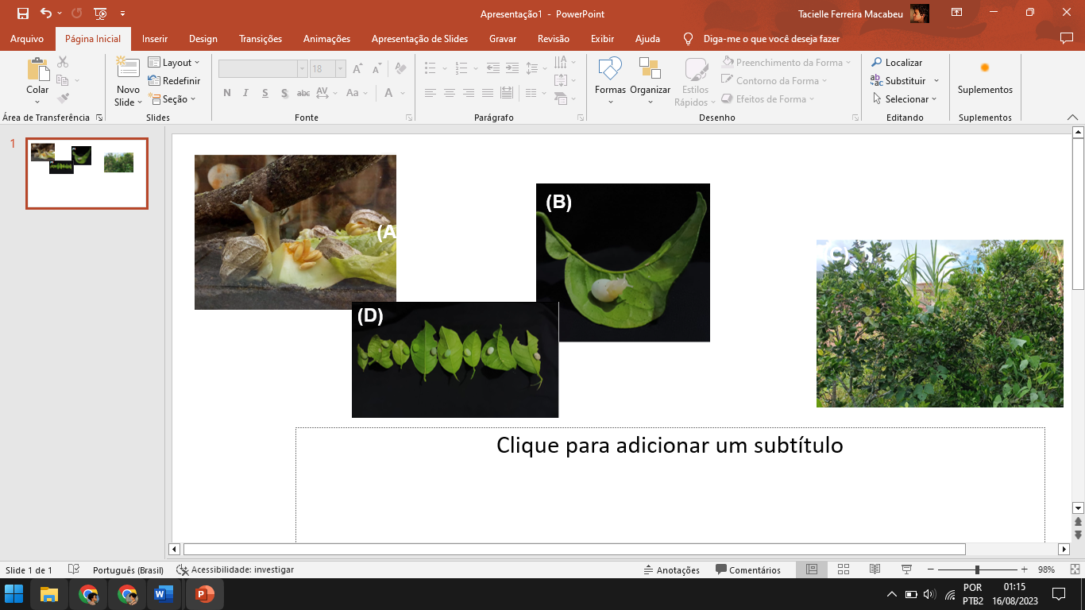

Figura 2. Exemplar de *Auris bilabiata a* em terrário no Labzoo 1 (A); Eclosão de juvenil (B); Local de estudo - quintal de uma das casas amostradas (C); Ovos com diferentes colorações (D).

Comportamentos como “deslocar”, “explorar”, “alimentar”, “defecar” e “interagir” de *Auris bilabiata* tiveram registros de maior frequência entre 19:00 e 08:00 horas, com temperatura média de 27,9°C e umidade média de 63%. A temperatura e umidade foram registradas com intuito de avaliar a influência desses fatores ambientais sobre o comportamento dos moluscos estudados. Segundo Cook (2001), fatores e condições ambientais estão intrinsecamente relacionadas com a funcionalidade das ações elaboradas pelos moluscos, sendo a umidade essencial para a realização de todas elas.

Os caramujos observados exerciam suas atividades em horários que favoreciam uma condição melhor de temperatura e umidade, além disso, essa espécie não costuma ter o hábito de se enterrar como outros gastrópodes terrestres das espécies *Lissachatina fulica* (Bowdich, 1822) e *Megalobulimus oblongus* (Müller, 1774). Segundo Arad (1993), se enterrar é um comportamento que evita a perda de água do corpo para o ambiente, sendo uma adaptação fisiológica que garante a sobrevivência de gastrópodes terrestres em épocas desfavoráveis. Embora a baixa umidade não interferir no crescimento, pode trazer consequências negativos em relação a fecundidade e sobrevivência de gastrópodes, como demonstram os resultados de Silva (2009) sobre *Bulimulus tenuissimus* (d’Orbigny, 1835) da família Bulimulidae, em condições de laboratório.

A preferência alimentar destes gastrópodes no local de estudo são plantas cítricas, café, e hortaliças, entretanto, para averiguar tal preferência foram ofertados outros alimentos (alface, couve, pepino, cenoura, beterraba, tomate, maçã, manga e melão) no terrário do Labzoo 1. Apesar de terem sido aceitos, esses alimentos não supriram as necessidades nutricionais do mesmo, o que pode justificar a morte da maioria dos caramujos, após a introdução dessa nova dieta. Enquanto os gastrópodes que foram alimentados somente com folhas de cítricas ao longo das pesquisas, sobreviveram.

Os resultados obtidos demonstram que as condições antrópicas dos locais de coleta contribuíram para a diminuição da quantidade de exemplares da espécie *A. bilabiata*, visto que a presença desses moluscos não é bem-vinda por serem responsáveis pela destruição da vegetação de fins alimentícios, presente nos quintais de residências. Em virtude disso, os moradores sacrificam os moluscos com auxílio de pedaços de madeira e pedras, o que pode contribuir para que esta espécie se torne ameaçada ou até em risco de extinção.

**CONCLUSÕES**

*Auris bilabiata* apresenta um ritmo de atividade mais frequente durante a noite, madrugada e manhã, preferencialmente entre 19:00 e 08:00 horas.

O ritmo de atividade é bem menor ou ausente, entre 9:00 e 18:00 horas, quando estão predominantemente inativos.

A alimentação natural é composta principalmente por folhas de árvores frutíferas cítricas, presentes nos quintais das casas, mas estes animais também podem se alimentar de outras plantas encontradas em seu habitat natural ou oferecidas durante experimentos em terrários.

O presente trabalho valoriza a malacologia e contribui para novas pesquisas sobre *Auris bilabiata*, visto que ainda existem poucos estudos sobre essa espécie.

**REFERÊNCIAS**

Arad, Z. 1993. Water relations and resistance to dessiccation in threeIsraeli desert land snails, *Eremina desertorum*, *Euchondrus desertorum* and *Euchondrus albulus*. J. Arid Environm. 24: 387-

395.

Breure, A.S.H. 1973. Catálogo de Bulimulidae (Gastropoda, Euthyneura), I. Amphibuliminae. Basteria, [s. l.], v. 37, n. 3-4, p. 51-56.

Brusca, R.C.; Moore, W.; Shuster, S.M. 2018. Invertebrados. Rio de Janeiro: Guanabara Koogan, 3. ed.

Cook, A. 2001. Behavioural Ecology: On Doing the Right Thing, in the Right Place at the Right Time. In: BARKER, G. M. (Org). The Biology of Terrestrial Molluscs. 488p.

Desiler, J.E. 2021. Tree Snails of Florida, *Drymaeus,* Orthalicus, *Liguus* spp. (Gastropoda: Stylommatophora: Bulimulidae). IFAS Extension. Florida: University of Florida, p. 1-4.

Hupé, H. Mollusques. In: Castelnau F. de (Ed.). Animaux nouveaux ou rares recueillis pendant l’expédition dans les parties centrales de l’Amérique du Sud, de Rio de Janeiro à Lima, et de Lima au Paris 1857; par ordre gouvernement Français pendant les années 1843 à 1847, Partie 7, Tome 3, partie 3. Paris, Bertrand, 103p.

Jurberg, P. 2022. Sobre *Auris bilabiata melanostoma* (Moricand, 1836) (Gastropoda, Pulmonata, Bulimulidae). Memórias do Instituto Oswaldo Cruz: Rio de Janeiro, v. 62, p. 81-94, 1964. Fascículo

Molluscabase. MolluscaBase. DOI: 10.14284/448. Disponível em: http://www.molluscabase.org/. Acesso em: 10 agosto. 2023.

Molluscabase. MolluscaBase. [*S. l.; s. n.*], 2022. DOI: 10.14284/448. Disponível em: http://www.molluscabase.org/. Acesso em: 10 agosto. 2023.

Pilsbry, H.A. American bulimi and bulimuli- *Strophocheilus*, *Plekocheilus*, *Auris*, *Bulimulus*. In: TRYON, G.W. Manual of Conchology, 2 ed., [v. 9., Philadelphia: Conchological Section, 1889 (1895-1986)].

Silva, C.L; Meireles, O.M.L; Junqueira, O.F; Bassa, A.C.E. 2009. Influência da umidade do substrato sobre crescimento, produção de ovos e sobrevivência de *Bulimulus tenuissimus* (d’Orbigny, 1835) (Mollusca, Bulimulidae) sob condições de laboratório. Revista Brasileira de Biociencias, v. 7, n. 2.

Teodoro, A.V.; Mendonça, M.C.; Nascimento, A.S.; Silva, L.M.S. Farias, A.P. 2014. Características e medidas de controle das principais pragas dos citros, nos Estados da Bahia e Sergipe.Embrapa Tabuleiros Costeiros: Aracaju. ISSN 1678-1937.